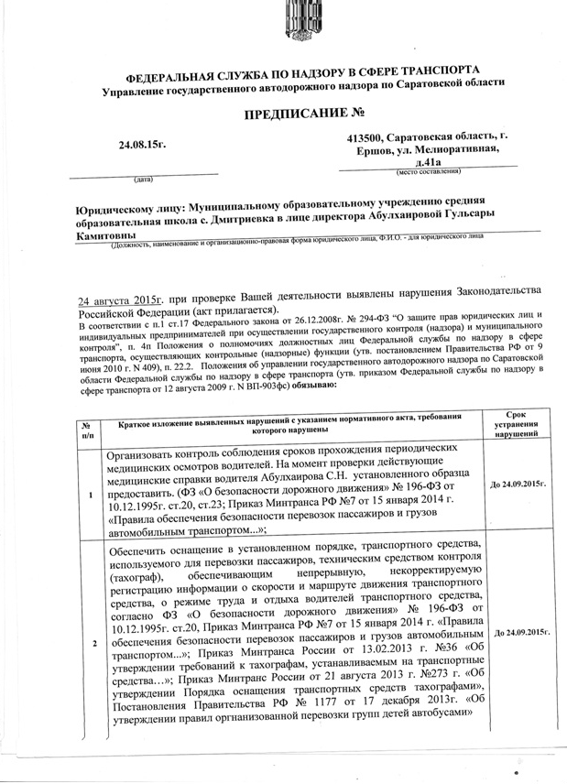

C:\Users\User\Desktop\на сайт\Сканирован15-09-28 1211.tif